**MANUAL DE USUARIO**

**SISTEMA DE CONTROL DE CONDICIONES AMBIENTALES**

**ANAHI NARANJO**

Una vez ingresada la url correspondiente a la pagina web, la primera pantalla que aparecerá es la de inicio de sesión, para poder ingresar a la aplicación se deberá contar con un usuario y contraseña que serán provistos por el administrador de TI. Si los datos no coinciden con algún usuario registrado, no se le permitirá continuar.

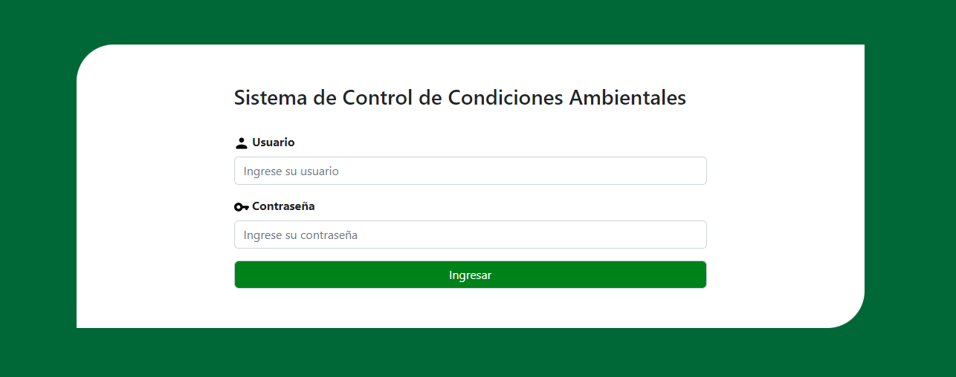

Pantalla de inicio de sesión.

Después de acceder al sistema con las credenciales correctas, se mostrará la página de inicio, donde se mostrarán las opciones de “Invernaderos”, “Registrar Invernadero” y el nombre y apellido de la persona que inició sesión.

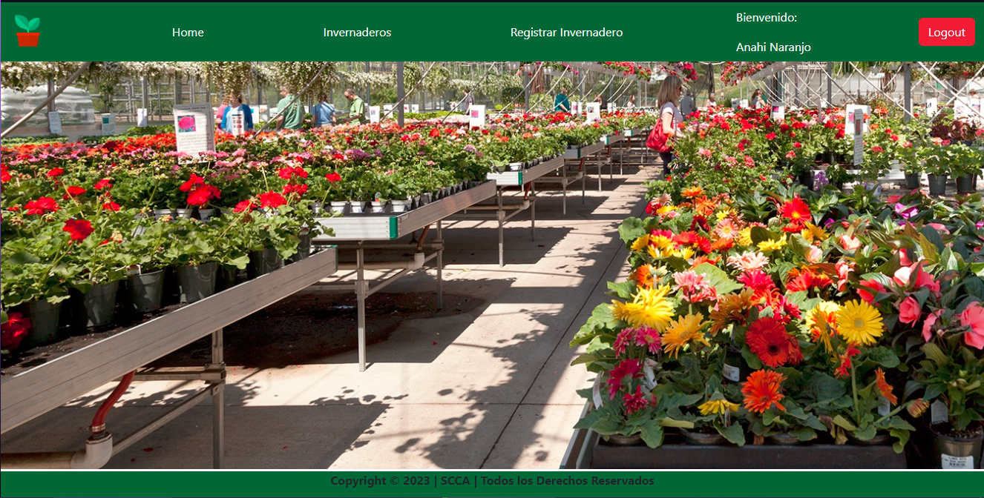

Página de inicio de la aplicación

Al seleccionar la opción “Invernaderos”, se mostrará una tabla con todos los invernaderos registrados, con sus parámetros de temperatura y humedad y el registro más reciente registrado por el sensor.

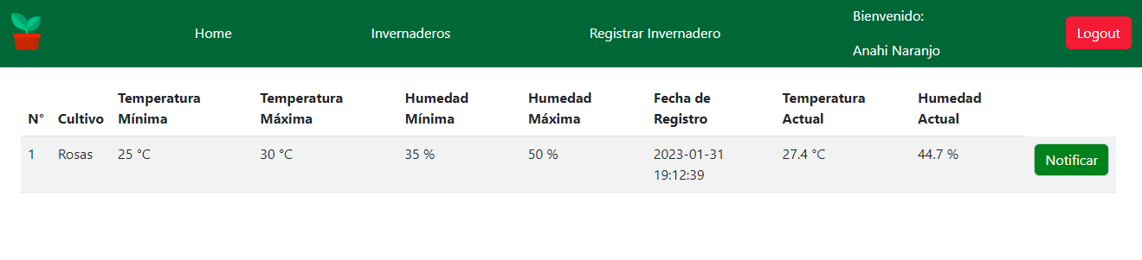

Tabla que muestra todos los datos de los invernaderos registrados junto con el ultimo registro generado por el sensor

Si se necesita enviar un correo electrónico notificando que el invernadero presenta anomalías, basta con presionar el botón “Notificar” que se encuentra en la última columna de la tabla.

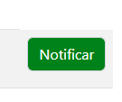

Botón con el que se generará automáticamente el correo

El formato del correo que se enviará es el siguiente.

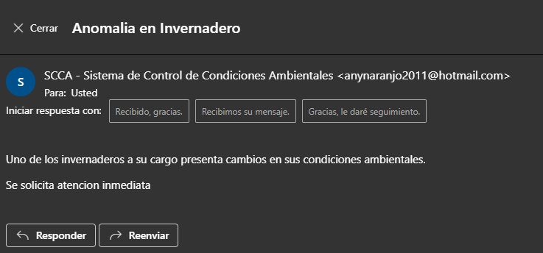

Ejemplo de mensaje que recibirá el responsable del invernadero con anomalías

Para agregar un nuevo invernadero se deberá presionar la opción de “Registrar Invernadero”, en donde se desplegará un formulario con los datos necesarios para la creación de un invernadero, este formulario ya tiene como valor por defecto en el apartado de usuario quien registra, este es el usuario que esta logueado al momento. Este valor no puede ser modificable.

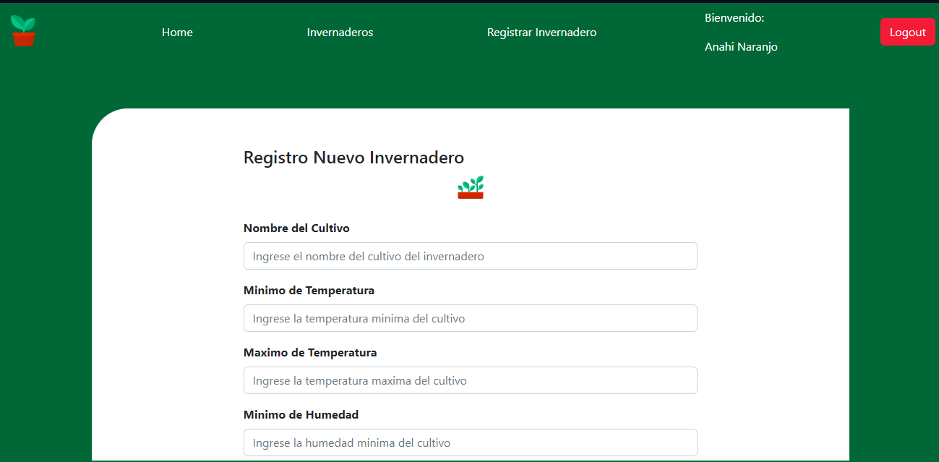

Formulario de registro de nuevo invernadero

Una vez registrado el invernadero, el sistema automáticamente nos dirigirá a la página de inicio de la aplicación